Revista Presei
22 aprilie 2016
Pagina | Publicaţie | Titlu
2 | ROMÂNIA LIBERĂ | Guvernul a pregătit o nouă ordonanță de salarizare. Ce prevede
2 | EVZ | Statul şi Casele de Ajutor Reciproc ale Pensionarilor ar putea oferi servicii pentru bătrâni
4 | ZIUA | Ministrul Educației anunță schimbări în organizarea bacalaureatului
5 | CURENTUL | Un arbore plantat pentru fiecare locuitor

ROMÂNIA LIBERĂ

Guvernul a pregătit o nouă ordonanță de salarizare. Ce prevede
Diferențele dintre salariile bugetarilor vor fi diminuate treptat, până în 2020 - 2021, potrivit noii ordonanțe privind salarizarea bugetarilor, pregătită de Executiv, sub coordonarea ministrului Muncii, Dragoș Pîslaru, au declarat surse guvernamentale pentruProfit.ro.
Astfel, noua ordonanță va include indexări în trepte, care vor acoperi doar o parte a grilei de salarizare, începând cu salariul minim de 1.250 de lei, programat să urce la acestă cifră în luna mai, și până la un nivel de sustenabilitate bugetară care va fi definit prin calcule, va îngheța sporurile, indemnizațiile, compensațiile și celelalte elemente ale sistemului de salarizare și va bloca la nivelul din iulie șapte categorii de plăți sociale.
Cele șapte categorii de plăți sociale pe care Guvernul vrea să le blocheze la nivelul din iulie 2016 va fi aplicată din august. Acestea sunt: indemnizațiile, compensațiile, primele și alte drepturi acordate personalului militar, polițiștilor și funcționarilor publici cu statut special din sistemul administrației penitenciare; pensiile de serviciu (pentru funcționari publici parlamentari, membrii Corpului diplomatic și consular al României, judecători și procurori, militari, polițiști și funcționari publici cu statut special din sistemul administrației penitenciare); indemnizațiile consilierilor locali și consilierilor județeni; indemnizația de limită de vârstă pentru deputați și senatori; suma lunară forfetară acordată deputaților și senatorilor; diurna deputaților și senatorilor; indemnizațiile de pensionare.

EVZ
Statul şi Casele de Ajutor Reciproc ale Pensionarilor ar putea oferi servicii pentru bătrâni
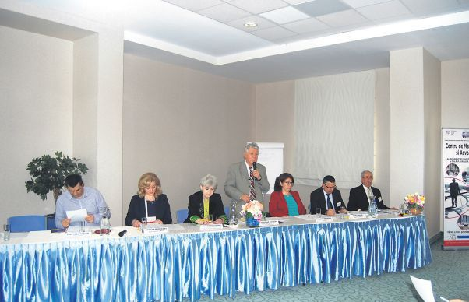Federaţia Naţională „OMENIA” a lansat prima strategie de susţinere pentru vârsta a treia, în cadrul Conferinţei Finale a proiectului „Vârsta a treia – prioritate pe agenda publică”
Casele de ajutor reciproc ale pensionarilor, membre ale Federaţiei Naţionale „OMENIA” a C.A.R.P.-urilor din România, au validat prima strategie de susţinere pentru vârsta a treia
Documentul cadru al strategiei va consolida și va creşte gradul de participare a membrilor caselor de ajutor reciproc ale pensionarilor la designul, implementarea și evaluarea politicilor privind problematica vârstnicului.
Principalele direcţii strategice stabilite vizează:
◆ dezvoltarea capacității organizaționale a Federației Naționale „Omenia” a Caselor de Ajutor Reciproc ale Pensionarilor din România și a organizațiilor C.A.R.P. membre pentru influențarea deciziilor de politică publică privind problematica serviciilor sociale pentru vârstnici, la toate nivelurile administrative;
◆ susținerea accentuată a eforturilor Federației Naționale ”Omenia” a Caselor de Ajutor Reciproc ale Pensionarilor din România de a crește vizibilitatea și notorietatea caselor de ajutor reciproc ale pensionarilor, în rândurile cetățenilor, membrilor și factorilor de decizie;
◆ creșterea eficacității acțiunilor Federației Naționale „Omenia” a Caselor de Ajutor Reciproc ale Pensionarilor din România de a influența cu succes deciziile de politică publică aferente problemelor aflate pe agenda organizației.

,,Le lipseşte forţa economică”
„Casele de ajutor reciproc ale pensionarilor se numără printre puţinele instituţii din România care au rezistat, în timp, atât de bine. Aceste organizaţii sunt furnizori de servicii, iar aceasta este o componentă de economie socială. Fac incluziune financiară, adică oferă servicii financiare celor pe care băncile şi instituţiile financiare tradiţionale, inclusiv instituţiile financiare nebancare, nu le oferă pentru că sunt consideraţi nebancabili. Acestea au ceva ce altor organizaţii le lipseşte: o forţă economică, de reprezentare, şi pot fi un partener al autorităţilor publice. Împreună cu statul casele de ajutor reciproc ale pensionarilor ar putea realiza servicii pentru vârstnici”, a declarat Ancuţa Vameşu, coordonator economie socială Fundaţia pentru Dezvoltarea Societăţii Civile.
Strategia de advocacy şi Centrul de Management şi Advocacy reprezintă astfel poziţia caselor de ajutor reciproc ale pensionarilor în raport cu politicile publice actuale şi certitudinea unor acţiuni sigure şi consolidate de îmbunătăţire a calităţii vieţii vârstnicilor din România.

ZIUA

Ministrul Educației anunță schimbări în organizarea bacalaureatului
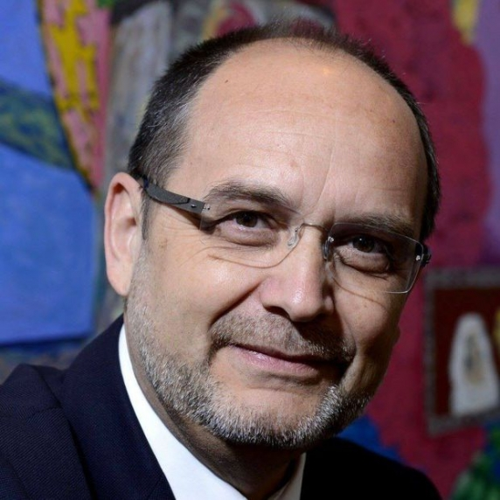

Ministrul Educaţiei, Adrian Curaj, a declarat, astăzi, la Slatina, că de anul viitor vor avea loc mai multe schimbări în ceea ce priveşte modul de organizare a bacalaureatului.
Aflat astăzi la târgul de oferte educaţionale desfăşurat la Slatina, ministrul Adrian Curaj a afirmat că sistemul de învăţământ românesc nu este pregătit pentru un bacalaureat diferenţiat, însă îşi doreşte ca de anul viitor acest examen să fie bazat pe teste cunoscute dinainte.
„Nu am cum să fac modificări la evaluarea naţională sau la bacalaureat, legea nu mă lasă, chiar dacă aş vrea, dar anul viitor vor fi făcute nişte schimbări astfel încât, pe de o parte, să-i orientăm pe tinerii noştri spre şcoala potrivită, iar pe de altă parte aş vrea din ce în ce mai mult ca bacalaureatul să fie bazat pe nişte teste deja dinainte cunoscute, în cantitate mare, iar elevii să fie pregătiţi", a spus ministrul Educaţiei.
Totodată, în opinia ministrului elevii trebuie să aibă posibilitatea să treacă uşor de la şcoala profesională la liceu şi invers dacă își dau seama că alegerea făcută nu este cea care li se potrivește.

CURENTUL

Un arbore plantat pentru fiecare locuitor

Astăzi este Ziua Pămîntului care se sărbătoreşte pe 22 aprilie, din anul 1970, ca urmare a deciziei Organizaţiei Naţiunilor Unite. Scopul evenimentului este al creării unei oportunităţi de a transmite un mesaj întregii omeniri, pentru a-i atrage atenţia că este momentul “să se trezească“ şi să facă ceva pentru viitorul Planetei Albastre, serios ameninţată de poluarea produsă de activităţile umane în general, şi de cele economice, în special.
Sîntem în cel de al 46-lea an de la prima sărbătorire a acestui important eveniment de mediu, care continuă să inspire, să provoace idei şi să motiveze oamenii să acţioneze.

Pînă în 2020, 7,8 miliarde de copaci
Anul acesta, manifestările de celebrare a Zilei Pămîntului se desfăşoară sub deviza: „Arbori pentru Pămînt“. În onoarea celei de a 50-a aniversări a Zilei Pămîntului, în 2020, Earth Day Network (Reţeaua Zilei Pămîntului) a stabilit această temă, deoarece se intenţionează plantarea, la nivel mondial, a 7,8 miliarde arbori pînă la Ziua Pămîntului, ediţia 2020, adică un arbore pentru fiecare locuitor al planetei. Aceste activităţi vor exercita un impact semnificativ şi măsurabil asupra Pămîntului şi vor servi drept fundament unei planete mai curate, mai sănătoase şi mai durabile pentru toţi. Cu această ocazie, Agenţia pentru Protecţia Mediului Argeş va desfăşura acţiuni educative în colaborare cu unităţile de învăţămînt cu care a semnat protocoale de colaborare.

